WEBSITE DESIGN
SUSTECH
(Sustainable Technologies)



DISUSUN OLEH:

INV-2208-01-044

George Miracle Theophylus
Doan Carlos Embara

UNIVERSITAS DIPONEGORO
SEMARANG
2022

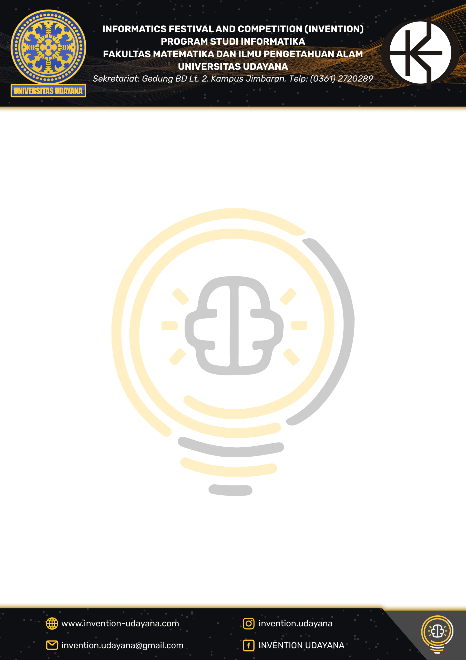

- JUDUL
Judul Website “SUSTECH (Sustainable Technologies)”.

- Nama Tim dan Anggota
Nama Tim : Techome
Nama Anggota : George Miracle Theophylus (Universitas Diponegoro)
Doan Carlos Embara (Universitas Diponegoro)

- Latar Belakang
Desain web adalah suatu desain tata kelola tampilan konten-konten pada websiteyang akan ditampilkan kepada client atau penerima informasi melalui world wideweb. Desain web merupakan bagian penting dalam pengembangan suatu website,karena suatu web akan dikatakan berkualitas ketika tidak hanya menonjolkan sisifungsionalitas melainkan juga sisi seni dan estetika serta user interface dari websiteitu sendiri.Hal ini karena membantu untuk memudahkan client atau penggunamendapatkan informasi yang diinginkan.
Sustainable Development Goals (SDGs) atau Tujuan Pembangunan Berkelanjutan merupakan sebuah agenda internasional yang akan menjadi kelanjutan dari Millennium Development Goals (MDGs) atau Tujuan Pembangunan Milenium. Tujuan Pembangunan Berkelanjutan ini disusun oleh 194 negara dari berbagai belahan dunia yang berada di bawah naungan Perserikatan Bangsa-Bangsa (PBB) sejak 25 September 2015. Agenda ini dibuat untuk menjawab tuntutan kepemimpinan dunia dalam mengatasi kesenjangan sosial dan kemiskinan serta perubahan iklim yang terjadi di dunia. SDGs terdiri dari 17 tujuan, diantaranya No Poverty, Zero Hunger, Good Health and Well-Being, Quality Education, Gender Equality, Clean Water and Sanitation, Affordable and Clean Energy, Decent Work and Economy Growth, Industry, Innovations, and
Infrastructure, Reduce Inequality, Sustainable Cities and Communities, Responsible Consumption and Production, Climate Action, Life Below Water, Life On Land, Peace, Justice, and Strong Institution, dan partnership for The Goals. Melalui kompetisi Web Design

pada INVENTION 2022, kami berinovasi dan menuangkan ide dan pemikiran kami untuk ikut serta dalam mewujudkan Tujuan Pembangunan Berkelanjutan atau Sustainable Development Goals (SDGs) melalui website yang kreatif dan fungsional dengan subtema healthcare, education, dan social care.

- TUJUAN
Web Design bertujuan untuk :
- Menggali potensi yang dimiliki khususnya dalam keterampilan design web.
- Menunjukan serta menuangkan ide gagasan dan mewujudkan Tujuan Pembangunan Berkelanjutan atau Sustainable Development Goals (SDGs) melalui design web yang website penuh dengan kreatifitas dan tidak kalah dengan negara lain.
- Menanamkan, menumbuhkan, dan memupuk jiwa kreatif dan semangat berkarya dalam Tujuan Pembangunan Berkelanjutan atau Sustainable Development Goals (SDGs).

Manfaat
Adapun manfaat dari web design mengenai SDGs yang kami beri judul “SUSTECH (Sustainable Technologies)” sebgai berikut :
- Memberikan pemahaman dan berbagai informasi mengenai pentingnya Tujuan Pembangunan Berkelanjutan atau Sustainable Development Goals (SDGs) bagi para user yang akan melihat website kami.
- Menciptakan media atau metode baru dan menarik serta informatif untuk para user untuk memahami pentingnya SDGs untuk menjawab tuntutan kepemimpinan dunia dalam mengatasi kesenjangan sosial dan kemiskinan serta perubahan iklim yang terjadi di dunia.

Solusi yang ditawarkan
Solusi yang ditawarkan terkait permasalahan yang muncul pada SDGs Indonesia adalah edukasi dan pemberian informasi dengan desain website yang lebih informastif dan tiodak kaku beserta menggunakan fitur fitur yang baru dan sesuai dengan topik SDGs.

SUSTECH bertujuan untuk memberikan informasi dan mengenal lebih dekat antara web design dengan para user dengan interaktif sehingga dapat membantu mereka lebih memahami betapa pentingnya Pembangunan berkelanjutan Indonesia kedepannya.

- Proses Perancangan desain UI/UX

Research
Pada tahap ini kami melakukan research pada desain UI/UX Web design yang sedang trend dan sesuai untuk target para user yang sedang memahami tentang SDGs juga menjadi refrensi untuk membangun UI/UX pada Website ini. Untuk materi beserta content kajmi ambil dari beberapa sumber website dari BAPPENAS, SDGS INDONESIA, SDGS Bappenas,SDGS UN, dan lainnya. Didalam sumber websiote tersebut hanya diambil bagian yang penting dan informatif serta menarik untuk dibahas dalam design web kami.

Sketch
Pada tahap ini kami mengumpulkan ide dengan mengambar sketsa website dan peletakan masing masing content. Dan di tahap ini merupakan proses yang berulang ulang, aktivitas yang dilakukan yaitu mencari sketsa dan display yang cocok dqan dilakukan evaluasi yang berulang kali. Hingga mencapai kepuasan yang ditentukan Sketch pada Elemen User Experience.

Design implement
Pada tahapan design, dilakukan proses desain untuk asset, image, font, libraries,dll yang dibutuhkan seperti desain landig page,background website,desain button,image untuk informasi berita , image content, dan desain thumbnail materi. Pada desain ini kami menggunakan software Visual Studio Code dengan Bahasa pemrograman HTML CSS dan Javascript serta beberapa macam Framework lainnya.

Evaluasi (Evaluate)
Tahap pengujian diawali dengan beberapa sumber dari rekan rekan, orang tua dan beberapa orang dewasa dan anak anak . Pengujian website ini dilakukan untuk mendapatkan penilaian dan saran desain Website, dan kemudian di evaluasi dan melakukan beberapa redesign hingga sampai final product.

- Analisa Kebutuhan
Website SUSTECH (Sustainable Technologies) kami ini mengarah untuk mengedukasikan masyarakat mengenai SDGs pada umumnya, seperti pengertian apa itu SDGs dan peranan untuk dunia, termasuk di Indonesia, guna mengakhiri kemiskinan, mengurangi kesenjangan dan melindungi lingkungan. SDGs itu sendiri pun terdiri dari 17 tujuan atau target, namun dalam website ini kami hanya membahas 3 subtema, yaitu healthcare, education, dan social care.
Dalam SDGs kami juga membahas mengenai prinsip-prinsip pelaksanaan SDGs, yaitu Universal, Integration, dan “No One Left Behind”. Setelah itu kami juga membahas 4 platform partisipak SDGs yang terlibat di Indonesia, yaitu Pemerintah dan Parlemen, Ormas dan Media, Akademisi dan Pakar, dan juga filantropi atau pelaku usaha.
User juga dapat melihat 4 pilar pondasi SDGs di Indonesia, yaitu pilar pembangunan sosial, pilar pembangunan ekonomi, pilar pembangunan lingkungan, dan pilar pembangunan hukum & tata kelola. Kami juga membuat 17 menu untuk setiap target-target yang terdapat pada SDGs yang mengarah langsung ke website utama UN (United Nations) sesuai dengan setiap sub-tema yang anda pilih.
Selain itu kami juga membuat target, acara, publikasi, dan juga aksi yang telah dilakukan oleh UN (United Nations) mengenai 17 targets SDGs, persenan data target perkembangan pada healthcare, education dan juga social care. Terdapat juga video report mengenai sustainable development tahun 2022 dan juga berita-berita pada setiap tema SDGs yang kami sajikan, yaitu healthcare, education, dan juga social care.
User juga dapat melihat sumber-sumber data yang kami sajikan, seperti website United Nations, bapppenas, kementerian kesehatan republic Indonesia, dan masih banyak lagi. Ada juga beberapa pendapat mengenai target-target SDGs di Indonesia dari orang-orang penting di Indonesia, seperti Suharso Monoarfa, Presiden Jokowi, dan lain-lain.
Terakhir, terdapat pembuat dan perancang website SUSTECH ini, yaitu Tim Techome yang terdiri dari Doan Carlos Embara dan George Miracle Theoplylus. Lalu pada akhir landing page terdapat bagian kontak kami agar user dapat bertanya mengenai hal-hal berkaitan dengan SDGs yang kami tampilkan pada website dan juga footer yang berisi informasi-informasi mengenai kontak, berita, tujuan, dan juga link mengenai SDGs di Indonesia.

- Fitur-fitur dalam website

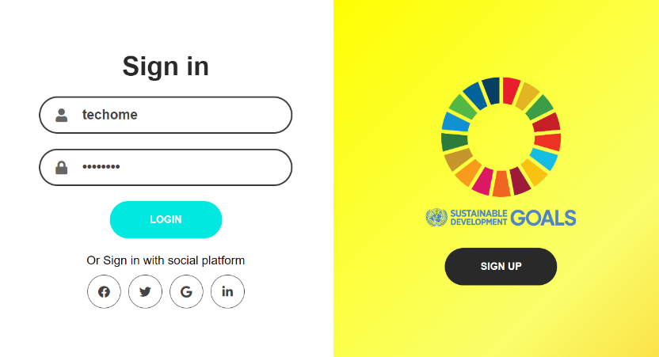
- Login

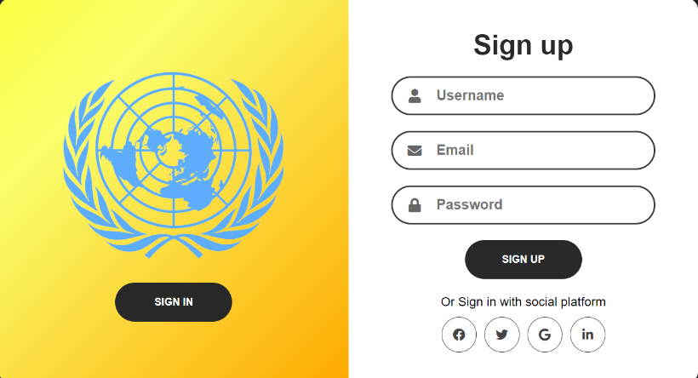

Pada fitur login ini, user dapat sign up terlebih dahulu dan setelah itu baru bisa login untuk masuk ke halam utama website. Pada fitur login ini juga terdapat beberapa input, seperti username, email, password, tombol sign in dan sign up. User juga dapat sign in menggunakan beberapa social platform, seperti facebook, twitter, google, dan linkedin.

- Navbar
Fitur selanjutnya adalah navbar, pada navbar halaman utama kami terdapat beberapa sub-menu, seperti halaman utama, healthcare, education, social care, dan juga bagian-baigan pada halaman tersebut (prinsip, platform SDGs, pondasi, target, dan lain-lain). Pada navbar ini juga dapat slide ke header selanjutnya yang berisi mengenai penjelasan 3 target SDGs yang akan dibahas dan juga berita mengenai target-target tersebut.

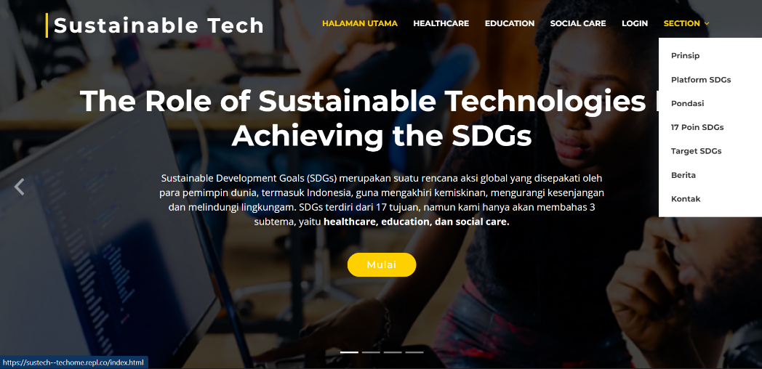

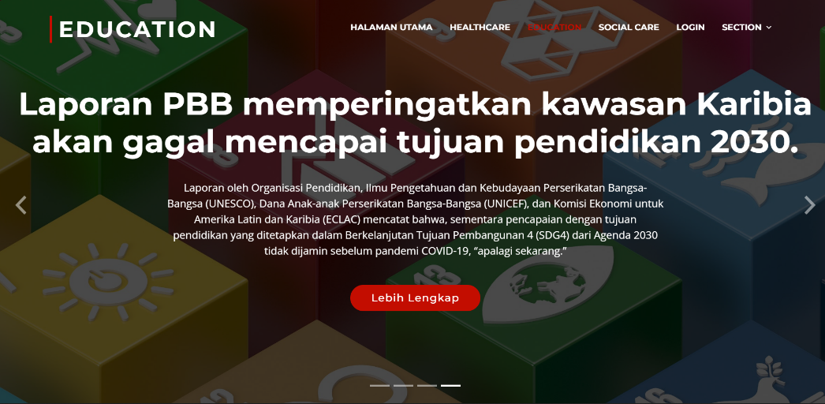

- Konten Website
Konten pada website kami terdapat materi mengenai SDGs dan juga 3 target SDGs yang akan kami bahas, seperti pondasi SDGs di Indonesia, 4 platform partisipasi SDGs yang terlibat, target dan juga aksi United Nations terhadap SDGs diseluruh dunia. Untuk 3 target dalam SDGs yang akan kami bahas juga terdapat konten-konten inti untuk mengedukasi user, seperti target tujuan, kebijakan tujuan, program tujuan, peran teknologi terhadap ketiga target SDGs tersebut, contoh peranan teknologi terhadap target-target tersebut, dan sebagainya.

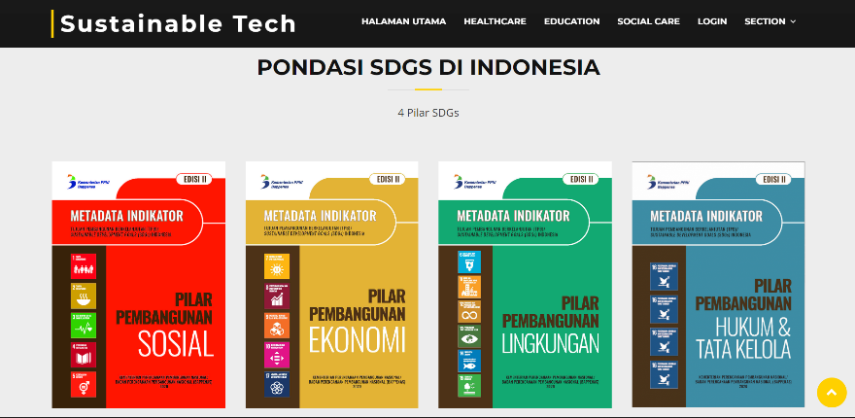

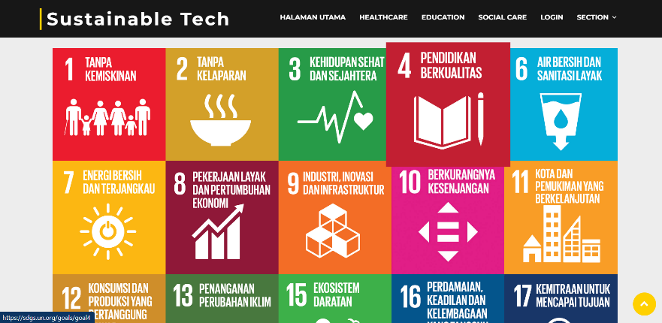

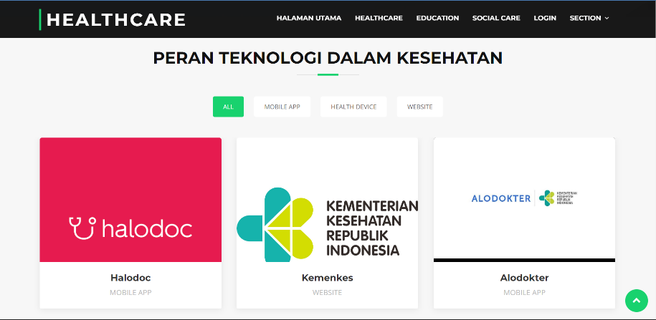

- Kontak Kami
Pada bagian kontak kami ini terdapat fitur untuk mengirim pesan melalui email dengan memasukan nama, subjek, dan juga pesan. Setelah menulis kontak tersebut user dapat mengirimkan pesan dengan button “Kirim Pesan” untuk mengirimkan pesan tersebut.

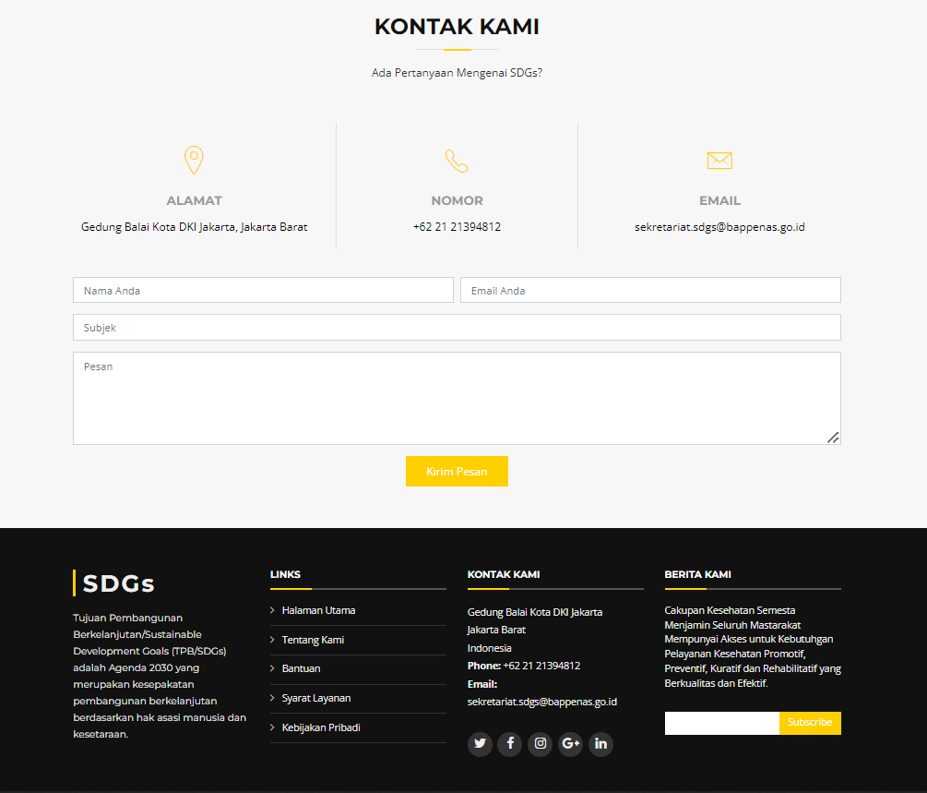

- Footer
Pada bagian paling bawah website SUSTECH kami juga terdapat footer yang berisi informasi-informasi mengenai kontak, berita, tujuan, dan juga link mengenai SDGs di Indonesia.

- Keunikan Website
Website SUSTECH kami ini terdapat keunikan-keunikan yang lebih dari website biasa pada umumnya, seperti responsive, tampilan yang futuristic dan penuh warna, interaktif, dinamis, terdapat fitur login, slider, dan kontak kami. Pada website kami juga terdapat video mengenai masing-masing target SDGs yang akan dibahas dan juga peran-peran teknolog pada ketiga SDGs yang akan menuju pada website atau aplikasi tersebut yang mana sesuai dengan tema website design kali ini, yaitu “The Role of Sustainable Technologies In Achieving the SDGs”.

- Teknologi dan Platform yang digunakan
Teknologi dan platform yang kami gunakan untuk membuat website ini adalah visual studio code untuk codingan website kami yang menggunakan html, css, dan javascript. Framework yang kami gunakan untuk css adalah bootstrap dan javascript menggunakan jQuery.
Lalu untuk hosting dan deploy kami menggunakan Replit.co.

